Как вступить в SETAC RLB
SETAC RLB - SETAC RLB - Русско-говорящее отделение SETAC – является подразделением Европейского отдела SETAC, поэтому сначала необходимо вступить в SETAC-Europe. При заполнении анкеты нужно затем поставить галочку в графе RLB в пункте анкеты «региональные подразделения»
Процедура вступления:
1. Заходим на страничку «Членство» сайта СЕТАК http://www.setac.org/?page=BecomeMember
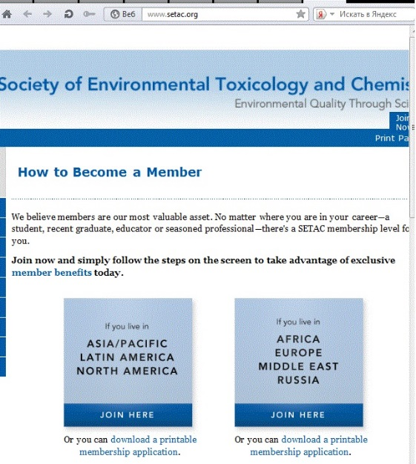

Выбираем Русскоязычное отделение: клик на правый квадрат JOINHERE
2. В открывшемся окне выбираем страну проживания - например, RussianFederation, или другую для проживающих на территории прочих стран, но желающих состоять в SETAC-RLB
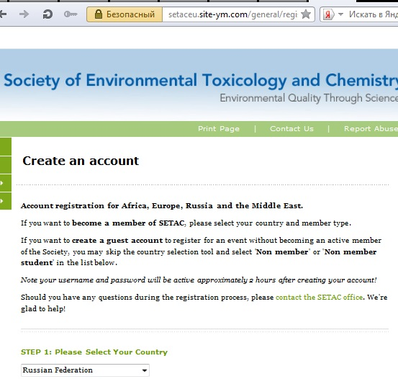

Выбираем категорию страны и тип членства:
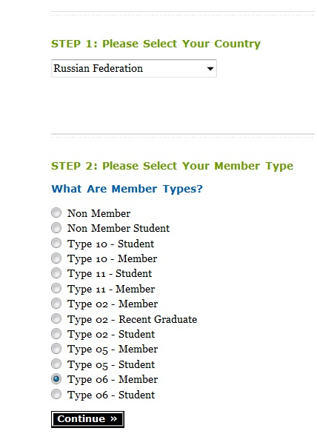

Для России - категория 6, для других стран выбираем категорию в соответствии со списком Всемирного Банка, на который переходим по линку http://www.setac.org/?page=TypeInformation
Например, Киргизия и Молдавия относятся к категории 5.
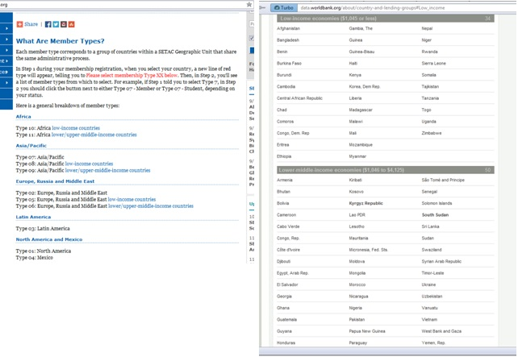
Внутри категории выбираем типы членства:
Non-member: «сочувствующий» без уплаты взносов и без привилегий. Позволяет состоять в Консультативных группах, получать информационную рассылку и участвовать в мероприятиях SETAC. Не предоставляет скидок на конференциях SETAC и доступа к онлайн журналам.
Member: полное членство с уплатой соответствующего взноса. Предоставляет информационную рассылку, открывает онлайн доступ к журналам SETAC (Environmental Toxicology and Chemistry и Integrated Environmental Assessment and Management), дает скидку на регистрационные взносы в мероприятиях SETAC и покупку научной литературы, публикуемой SETAC; открывает доступ к контактным адресам других членов SETAC, расширяя сферу профессионального сотрудничества.
Student: для студентов и аспирантов, требуется подтверждение статуса студента или аспиранта. Сниженный членский взнос; привилегии те же, что и в полном членстве. Дает возможность молодым ученым стать активными полноправными членами престижного международного научного сообщества, а также принимать участие в специальных молодежных мероприятиях SETAC.
Подробнее о привилегиях членства см на http://www.setac.org/?page=MembershipBenefits
3. Указываем в качестве логина адрес своей электронной почты
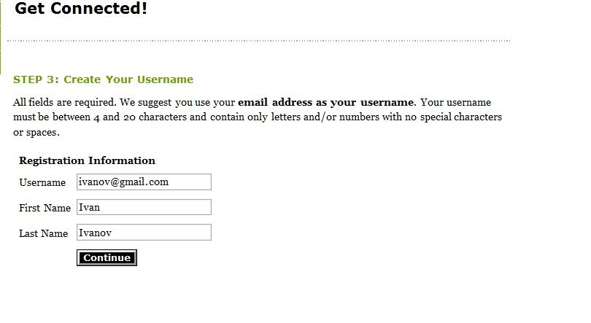
4. Подтверждаем предложенный тип членства и соответствующий взнос (клик на левый прямоугольник ACCEPT) или, если передумали, возвращаемся назад (правый прямоугольник). Сумма взноса определяется автоматически в зависимости от категории страны в списке Всемирного Банка и типа членства и периодически обновляется. На сегодня членский взнос для России составляет €20 (студент) и €40 (полное членство), для стран категории 5 – 15 и 20 евро соответственно.
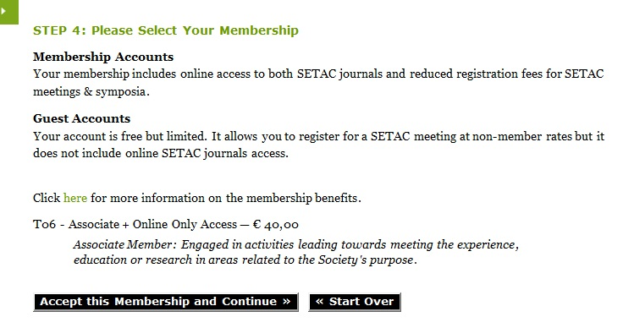
5. Заполняем анкету, в том числе отмечаем области своих профессиональных интересов. Кликаем SUBMIT. Поздравляем, профиль создан. В дальнейшем его можно редактировать, войдя со своим паролем и логином на http://www.setac.org/
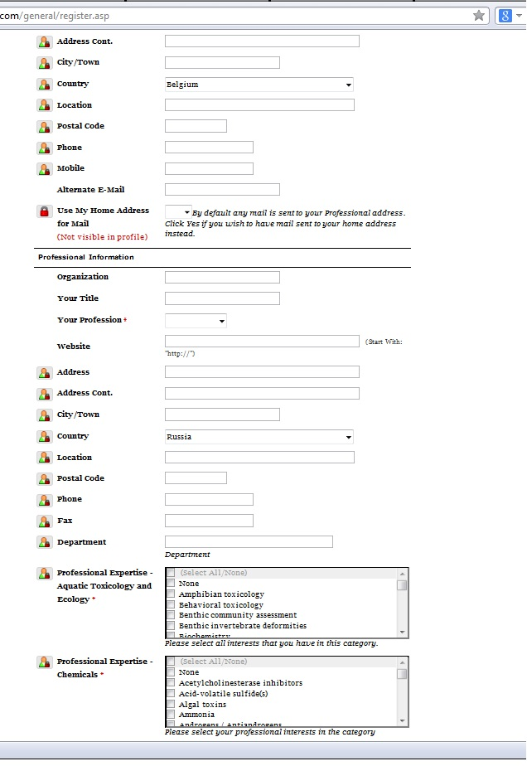
6. Осталось только уплатить взнос. Это можно сделать онлайн с помощью банковской карты (VISA/MC). Или выбрать опцию BillMe – секретариат вышлет счет, который можно оплатить банковским переводом.
7. Последний шаг – пожалуйста, заполните анкету для SETAC-RLB (прилагается) и перешлите ее по адресу russiansetac@gmail.com

